Projeto Mega Imóveis

Especificação de Caso de Uso: UC3 Autenticar Usuário

# Visão Geral e Objetivos

Tela para autenticação de usuários cadastrados no sistema.

# Atores Envolvidos

Cliente, Corretor e Administrador.

# Fluxo de Eventos

## Fluxo Básico

### Cliente/Corretor/Administrador após informar o e-mail e a senha cadastrados, o sistema verifica se coincide e a partir disso concede acesso.

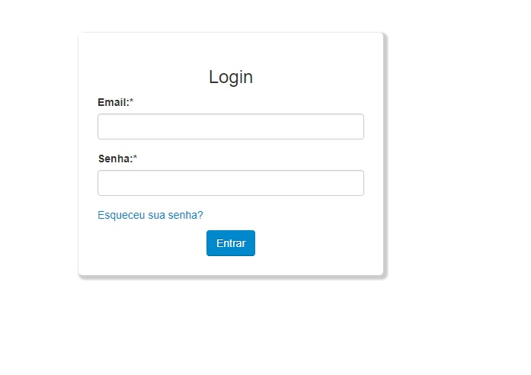

* E-mail: walldir@hotmail.com
* Senha: ********
* Colocar opções de Recuperar Senha, caso usuário tenha esquecido.

### Cliente/Corretor/Administrador preenche os dados e clica em Login. Sistema autentica as informações e concede ou não acesso.